Право на получение мер социальной поддержки имеет семья, зарегистрированная в браке, при условии, что:  1. члены семьи являются гражданами РФ и проживают на территории Пензенской области;  2. в семье в течение 12 месяцев с даты заключения брака родился первый ребенок;  3. семья нуждается в улучшении жилищных условий, т.е. обеспечена общей площадью на каждого члена семьи менее 15 квадратных метров общей площади или проживает в жилье, признанном непригодным для проживания или проживает совместно с лицом, страдающим тяжелой формой хронического заболевания.  При расчете обеспеченности жильем не учитываются жилые помещения, введенные в эксплуатацию после 01 января 2008 года, приобретенные членами семьи с помощью кредитных (заемных) средств находящиеся в залоге у кредитора (заимодавца).  Какую господдержку можно получить при рождении первого ребенка  Семья может получить жилищный сертификат о праве на получение социальной выплаты в размере 328 000 рублей, которую можно использовать:  а) для приобретения жилья у юридического лица в новостройке (квартира должна быть введена в эксплуатацию в течение года, предшествующего дню включения Вас в список получателей социальных выплат);  б) для приобретения жилья по договору участия в долевом строительстве многоквартирного жилого дома;  в) для строительства частного дома по договору подряда;  г) для приобретения строительных материалов для строительства частного дома;  По вопросам вступления в программу обращаться в Управление социальной защиты населения администрации Вадинского района  с. Вадинск, Площадь Ленина, д.1  т. 2-13-45 | д) на погашение части суммы основного долга и процентов по жилищному кредиту (займу), в том числе ипотечному, полученному с целью приобретения у юридического лица жилого помещения, введенного в эксплуатацию в течение года, предшествующего дню включения Вас в список получателей социальных выплат);  Перечень документов  1) заявление по установленной форме;  2) копии документов, удостоверяющих личности каждого члена семьи;  3) копию свидетельства о заключении брака;  4) копию справки, подтверждающей факт установления инвалидности, выдаваемой федеральными государственными учреждениями медико-социальной экспертизы (для семей, имеющих в своем составе инвалида);  5) копию кредитного договора (договора займа), подтверждающего получение членами семьи кредита (займа) для приобретения у юридического лица жилого помещения, введенного в эксплуатацию в течении года, предшествующего дню включения семьи в список получателей социальных выплат в соответствии с условиями настоящего Порядка, или для приобретения жилого помещения по договору участия в долевом строительстве многоквартирного жилого дома либо договору уступки прав требования (цессии), либо для строительства (реконструкции) одного или нескольких жилых помещений, в том числе индивидуального жилого дома ( представляется в случае, если члены семьи являются плательщиками кредита, займа);  6) копии документов, подтверждающих родственные отношения членов семьи, претендующей на получение социальной выплаты в соответствии с настоящим Порядком, с гражданами, проживающими совместно с ними (копии свидетельств о рождении, усыновлении, копии свидетельств о заключении (расторжении) брака, решения судов); | 7) документы (справки), подтверждающие регистрацию по месту жительства членов семьи, претендующей на получение социальной выплаты в соответствии с настоящим Порядком;  8) документы, подтверждающие наличие либо отсутствие у членов семьи жилья, принадлежащего на праве собственности;  9) документы, содержащие сведения о собственнике и общей площади жилого помещения по месту проживания каждого члена семьи.  Семья, в составе которой имеется лицо, являющееся инвалидом имеет первоочередное право на получение жилищного сертификата.  Право семьи обратиться за получением мер социальной поддержки сохраняется в течение трех лет с даты рождения в семье первого ребенка.  ПАМЯТКА  по предоставлению мер социальной поддержки на приобретение или строительство жилья при рождении первого ребенка в рамках реализации подпрограммы «Социальная поддержка отдельных категорий граждан Пензенской области в жилищной сфере» государственной программы Пензенской области «Социальная поддержка граждан в Пензенской области на 2014-2020 годы»  (Губернаторский жилищный сертификат)  Краткая информация для граждан  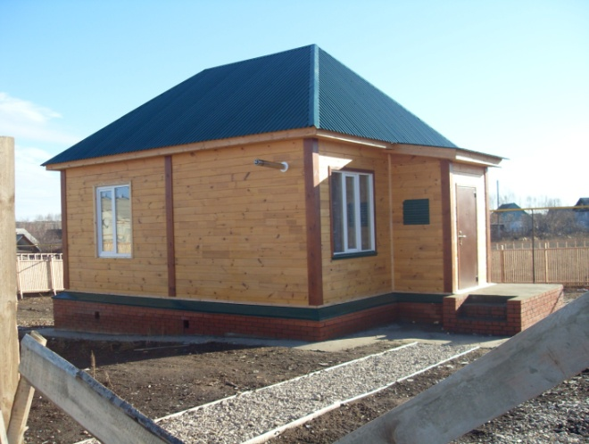  c.Вадинск 2016 год.

